วิธีการส่ง 18 แฟ้มเข้า Server Provis สสจ.ชุมพร
- สอ.ส่ง 2 สัปดาห์ ละครั้ง หรือถ้าขยันส่งทุกวันก็ไม่ว่า ครับ(สอ.ที่ไม่เคยส่งเอง ควรจะ
พยายามส่งเองให้เป็น ครับ)
-โรงพยาบาล ส่งเดือนละ 1 ครั้ง หรือแล้วแต่ขยัน แต่ให้ส่งออก 18แฟ้ม ครับ เพื่อเอาข้อมูลทุก
แฟ้มมาประมวลผลออกรายงาน ถ้าส่งออกเฉพาะ OPและ PP ได้แค่ 11แฟ้ม ครับ สำหรับ
สปสช. รพ.ก็ส่งเหมือนเดิมครับ

1.เปิด web สำนักงาน สสอ.เมืองชุมพร http://www.sasook.org แล้วคลิกตามรูป

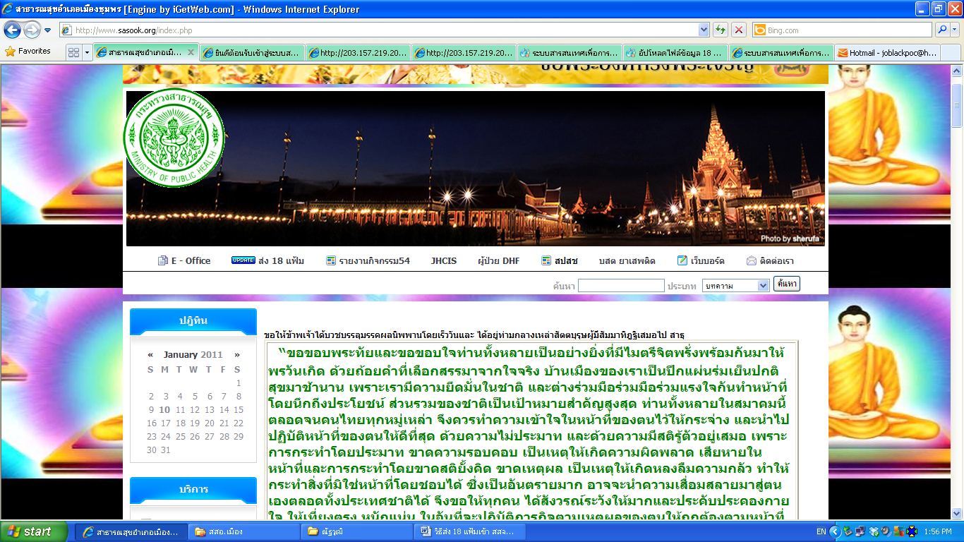
ที่นี่

2.ได้แบบนี้
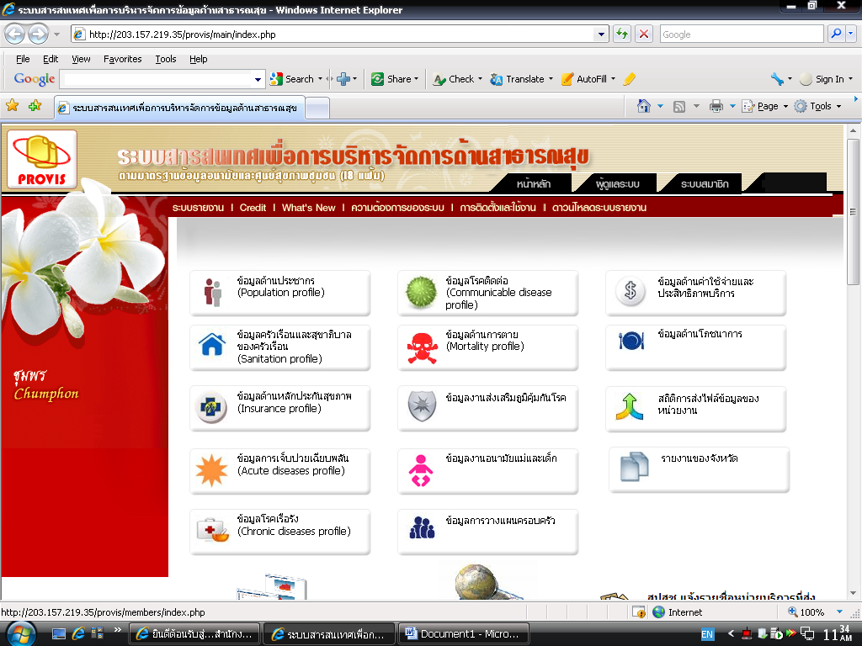

3. ไปที่ระบบสมาชิก

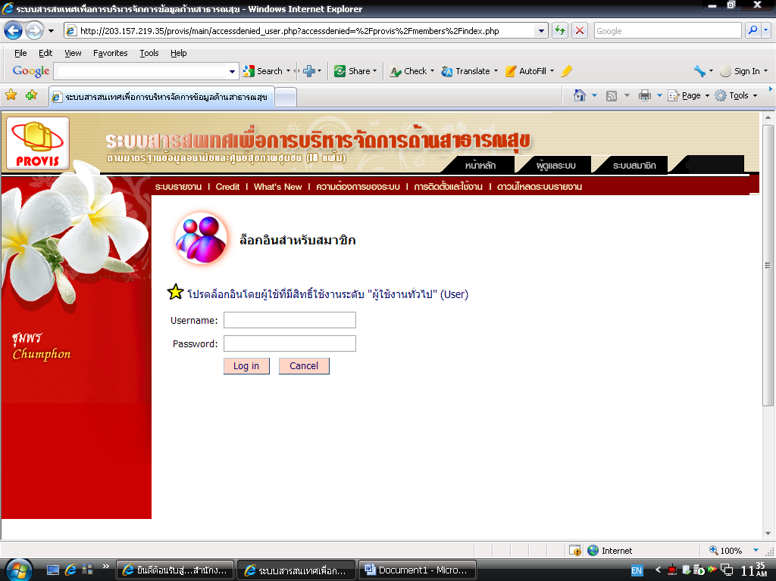
User = uรหัสหน่วยงาน
Password = pรหัสหน่วยงาน
4.ไปที่uploadไฟล์18แฟ้ม
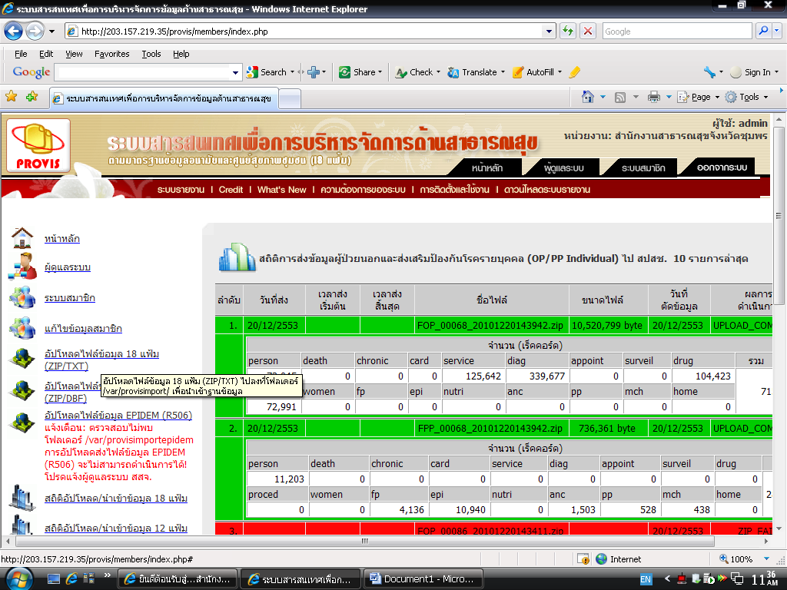
ที่นี่

5.เลือกอำเภอ เลือกสถานบริการ แล้วBrowse ไปหา fileที่จะส่ง กด upload file

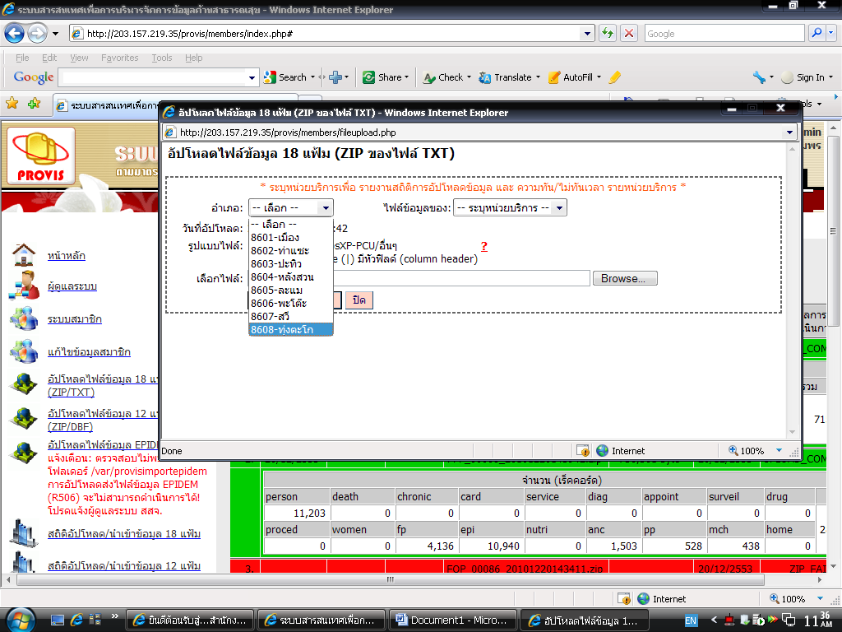
6. หลังจากส่งดู ที่สถิติ การupload ลงไปหน้าสุดท้าย ลองคลิ๊ก fileที่เรา upload ดูครับ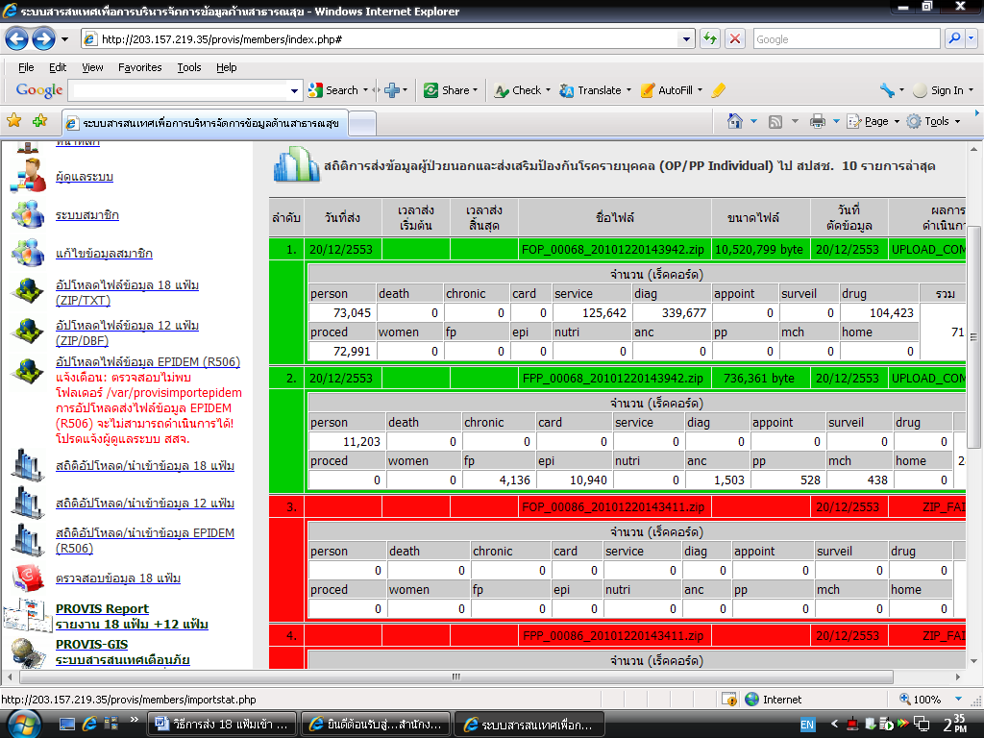

7. ลองคลิ๊ก fileที่เรา upload ดูครับ 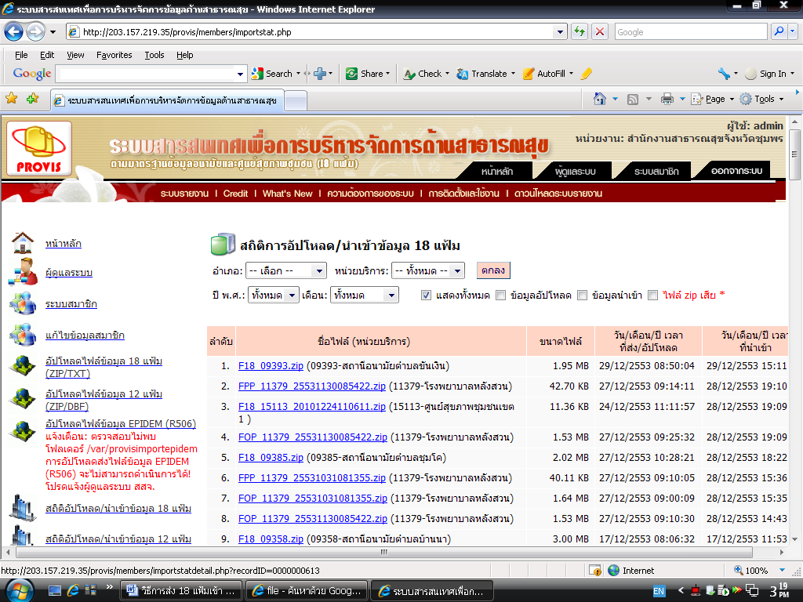

8.ดูข้อมูลการให้บริการที่รายงาน
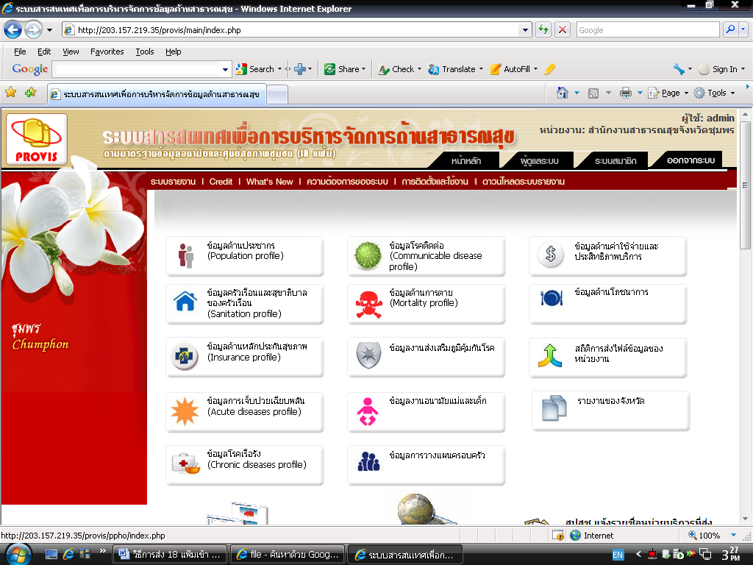
ที่นี่

9.ดูผลการนำเข้า จากแฟ้ม service (การให้บริการ)
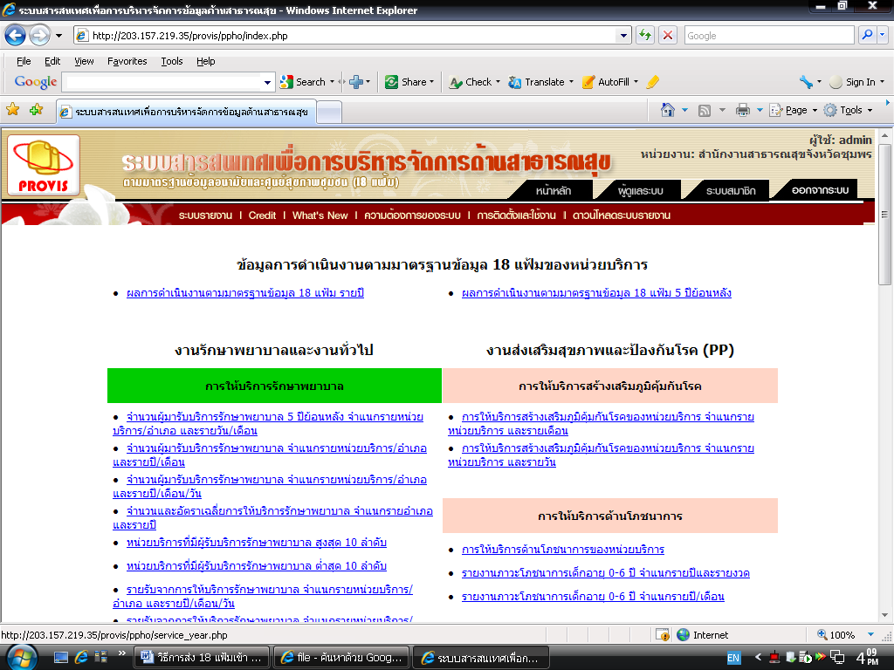
บรรทัดที่ 2

10. ดูข้อมูลได้ประมาณ 9 โมงเช้าวันถัดไป ครับ ถ้าส่งพร้อมกันเยอะ อาจจะใช้เวลาประมวลผล
นานกว่านั้น
